Intézményünk minőségpolitikája
15/1998. (IV.30.) NM rendelet meghatározza bölcsődénk működésének irányvonalát.
1991. évi LXIV. törvény: a gyermekek jogairól.
1993. évi III. törvény: szociális igazgatásról és szociális ellátásokról.
1997. évi XXXI. törvény: A gyermekek védelméről és a gyámügyi igazgatásról.
15/1998. (IV.30.) NM rendelet: A személyes gondoskodást nyújtó gyermekjóléti, gyermekvédelmi intézmények, valamint személyek szakmai feladatairól és működési feltételeiről.
1/2000. (I.7.) SzCsM rendelet: A személyes gondoskodást nyújtó szociális intézmények szakmai feladatairól és működésük feltételeiről.
9/2000. (VIII.4.) SzCsM rendelet: A személyes gondoskodást végző személyek továbbképzéséről és a szociális szakvizsgáról. Módszertani levél a bölcsődei nevelés – gondozás minimum feltételeiről és a szakmai munka részletes szempontjairól.

Bölcsődénk az Egészségügyi és Szociális Osztály keretein belül közvetlen a Vecsési Polgármester felügyelete alatt álló önálló szakmai egységként működik.
Az alapellátás keretében alaptevékenységként szakszerű nevelő- gondozó munkával biztosítja a gyermekek napközbeni ellátását. A bölcsőde 20 hetes kortól 3 éves korig fogadja a gyermekeket, illetve a 3. életévüket követő augusztus 31.-ig. Ha a gyermek a 3. évét betöltötte, de testi vagy szellemi fejlettségi szintje alapján még nem érett az óvodai nevelésre, a 4. évének betöltését követő augusztus 31-ig nevelhető és gondozható bölcsődében. A bölcsődénkben fogadni tudunk sajátos nevelési igényű gyermekeket is.
Bölcsődénk reggel 6 órától este 17 óráig tart nyitva. Egy gyermek napi gondozási ideje a 10 órát nem haladhatja meg.
A bölcsődei ellátás keretein belül biztosítjuk a gyermek életkorának, fejlettségének és egészségügyi állapotának megfelelően a nevelés – gondozás feltételeit. A törvényes képviselő közreműködésével történő fokozatos beilleszkedés lehetőségét, megfelelő textíliát és bútorzatot, az életkorának megfelelő játéktevékenység feltételeit.
A bölcsőde csoportjainak optimális feltöltöttsége: 2 év alatti gyermekek esetében 12 gyermek/ csoport, amennyiben minden gyermek betöltötte a második életévét 14 gyermek/csoport.

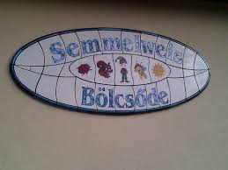

Semmelweis Bölcsőde Intézményei
Mazsola Bölcsőde – 2220 Vecsés, Mária utca 1.
Tipegők Bölcsőde – 2220 Vecsés, Damjanich utca 38/A
Mocorgó Bölcsőde – 2220 Vecsés, Damjanich utca 38.

Telefon: 06 29-350-139, Mobil: 06 30-668-7022
Email: info@vecsesisemmelweisbolcsode.hu

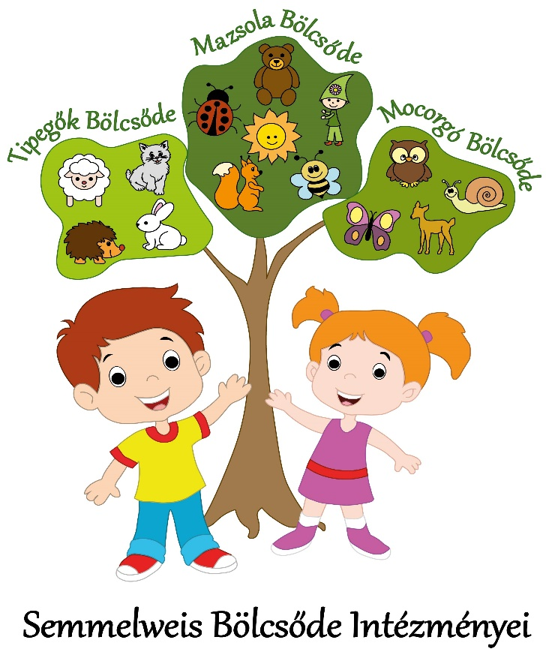

MAZSOLA BÖLCSŐDE ISMERTETŐ

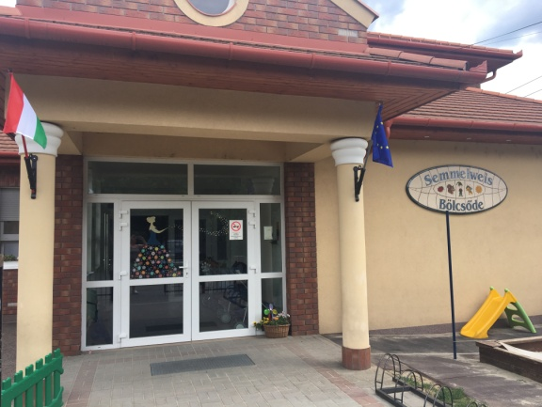

Elérhetőségek:
Cím: 2220. Vecsés, Mária utca 1.
Tel.: 06/29 350-139
06/30 668-70-25
Email: info@vecsesisemmelweisbolcsode.hu

Intézményvezető:
Káldy Györgyné - 06/30 668-70-22

Intézményvezető helyettes:
Schäfferné Pálmai Anikó - 06/30 668-70-23

Bölcsődénk bemutatása
A vecsési Semmelweis Bölcsőde Intézményei Semmelweis Ignácról, az anyák megmentőjéről kapta a nevét. Városunkban először 1952. május 2.-án nyitotta meg kapuit, fogadva rászoruló családok gyermekeit. Első évben idény bölcsődeként, majd a rákövetkező évtől állandó intézményként működtették. Városunkban ez az egy önkormányzat által üzemeltetett bölcsőde volt, mely 30 férőhellyel rendelkezett. Eredendően családi háznak épült, melyben először gyógyszertárként működött. A gyermekek megfelelő ellátásának érdekében a régi bölcsődében kialakításra került egy nagyobb és két kisebb csoport szoba, melyekhez két fürdőszoba, és két átadó helység tartozott. A három csoportnak egy nagy, közös udvara volt, mely biztosította a gyermekek számára a biztonságos szabad levegőn való tartózkodást, az udvari játéktevékenységet. A régi intézményben is helyben főztek a gyermekek és a dolgozók számára, így rendelkeztek főzőkonyhával, étkezővel. Az önkormányzat mindig is fontosnak tartotta a bölcsőde bővítését, és a férőhely hiány is égető gondot jelentett, így folyamatosan pályázatokat nyújtott be a gyermekek napközbeni ellátásával kapcsolatosan. Majd 2010 év végén benyújtott pályázat sikeres eredménnyel zárult, így 2013-tól az új intézményben, 68 férőhellyel fogadja a gyermekeket a jelenlegi Mazsola Bölcsődében.
Az új bölcsődét a gyermekek 2013. januárjában vehették birtokba. A bölcsőde közel 800 négyzetméteres, ahol az 5 csoportszobában 68 gyermek helyezhető el. Az épület emeletes, a földszinten találhatóak a csoportszobák (Manó, Mókus, Méhecske, Katica, Napocska csoportok), a hozzájuk tartózó 3 fürdőszobával és a folyosón elhelyezett öltözőszekrényekkel. A földszinten található még egy kisebb szoba, mely jelenleg a Mackó csoportnak ad helyet, ahol az gyermekfelügyeleti ellátást biztosítja az intézmény. A csoportszobák felszereltsége minden korosztálynak megfelelő, mennyiségileg elegendő a létszámnak. A csoportszobákból közvetlen kijárat van az udvarra, ahol a gyermekek életkorának megfelelő, és mozgásfejlődésüket elősegítő játékeszközök találhatóak. Szintén a földszinten került kialakításra a külön konyha, a szükséges alapanyag raktárokkal és a konyhai eszközökkel, mely a másik két intézményünket is ellátja. Az emeleten találhatóak az irodahelységek, a személyzeti öltöző és mosdók, valamint az irattár. A pincében található az intézmény kazán helysége és a mosoda.

